~~展愛佈告欄~~
南台中家扶中心展愛隊第35期
指導老師：曾玉芬 隊長：賴嘉彬 編輯：文書組

第10910號
展愛月訊

隊員大會提議修改條文，在當天與會的20位夥伴中無人有異議，順利通過，將於明年110年(2021)1/1實行。
原條文 | 建議修訂後條文 | 說明
第二章 組織與職權(隊員、展愛之友)  第六條 隊員權利及義務  (6)年資中斷、時數中斷、或加入展愛之友，在一年內復出為展愛隊員時，時數可累計，但離隊以一次為限，並應於事先請假報備。 | 第二章 組織與職權(隊員、展愛之友)  第六條 隊員權利及義務  (6)年資中斷、時數中斷、或加入展愛之友，在一年內復出為展愛隊員時，時數可累計，超過一年以年為時間單位，無條件捨去，但離隊以一次為限，並應於事先請假報備。 | 文書組統計方式為入隊的年月到統計截止年月，減去離隊年數，為文書組在年資上與夥伴的利益著想以年為單位，無條件捨去計算。

原條文 | 建議修訂後條文 | 說明
第五章 獎勵  第十五條 家扶中心表揚  (5)展愛成就獎：凡參與展愛隊服務逾二十年之夥伴，於隊員離隊時獲頒之，以表彰長期以來對展愛隊的付出與貢獻。 | 第五章 獎勵  第十五條 家扶中心表揚  (5)展愛成就獎：凡參與展愛隊服務逾二十年之夥伴，或對展愛有重大奉獻者，於隊員離隊時，經由時任幹部團審議後，獲頒之，以表彰長期以來對展愛隊的付出與貢獻。 | 因有夥伴遭遇重大事故，可能長時間或是永久無法繼續參與展愛服務，可是卻還是心繫展愛隊的事務，想以此獎項獎勵這份精神。

原條文 | 建議修訂後條文 | 說明
隊員(資格)  二、見習志工於職前訓練後次月起六個月內累計服務時數達十八小時(不含月例會、選舉大會、隊員大會、成長訓練、在職訓練、聯合隊慶、新春團拜等會議、訓練時數)以上者，即可成為本隊正式隊員，授證儀式統一於聯合隊慶辦理之。 | 隊員(資格)  二、見習志工於職前訓練後次月起，在當年度的六個月內累計服務時數達十八小時(不含月例會、選舉大會、隊員大會、成長訓練、在職訓練、聯合隊慶、新春團拜等會議、訓練時數)以上者，即可成為本隊正式隊員，授證儀式統一於聯合隊慶辦理之。 | 因見習志工的招募可能在下半年，六個月期會超過12月，文書組會在新年度歸零服務時數統計，在方便文書組作業的狀況下加上此條件。

近期網站多次無法連線，已詢問網頁管理員，原因是近期伺服器與資料庫有相衝狀況，而即將過期的元件”Flash”，已修改為圖檔，若還有網站連線問題，請盡快通知文書組長。

幹部團與中心帶隊老師達成共識，所有服務時數都要以家扶中心的活動為則，若與家扶非相關的單位，都視為私人活動都不得上報服務時數

2020年09月份服務累積時數
2020年09月服務時數累積
行政組、文書組服務時數
  組別 | 姓名 | 出勤時數 | 服務時數 | 志工手冊時數 | 1~3月服務時數 | 4~6月服務時數 | 7~9月服務時數 | 10~12月服務時數
  行政組 | 賴嘉彬 | 83 | 48.5 | 48.5 | 2 | 0 | 46.5 | 0
  行政組 | 王志誠 | 83.5 | 65 | 65 | 5.5 | 4 | 55.5 | 0
  行政組 | 劉雅淑 | 106.5 | 89 | 89 | 19 | 11 | 59 | 0
  行政組 | 李素卿 | 89.5 | 82.5 | 82.5 | 0 | 30.5 | 52 | 0
  文書組 | 顏鵬洲 | 62.5 | 29 | 0 | 11 | 9 | 9 | 0
  文書組 | 林玉婷 | 25 | 23 | 23 | 7 | 3 | 13 | 0
  文書組 | 張翎軒 | 28.5 | 28.5 | 0 | 3 | 8.5 | 17 | 0
  文書組 | 廖淑敏 | 34 | 31 | 31 | 3 | 14 | 14 | 0
  文書組 | 蕭婷懌 | 19.5 | 19.5 | 0 | 10.5 | 6 | 3 | 0
展一組服務時數
  組別 | 姓名 | 出勤時數 | 服務時數 | 志工手冊時數 | 1~3月服務時數 | 4~6月服務時數 | 7~9月服務時數 | 10~12月服務時數
  展一組 | 謝閔宇 | 90.5 | 57 | 57 | 5.5 | 7 | 44.5 | 0
  展一組 | 蔡乙瑄 | 28.5 | 16.5 | 16.5 | 3 | 2.5 | 11 | 0
  展一組 | 蔡文祥 | 25.5 | 17.5 | 17.5 | 6 | 4 | 7.5 | 0
  展一組 | 胡容 | 11.5 | 9.5 | 9.5 | 9.5 | 0 | 0 | 0
  展一組 | 吳茂昇 | 31.5 | 25.5 | 25.5 | 12.5 | 0 | 13 | 0
  展一組 | 陳嶸銨 | 65.5 | 58.5 | 58.5 | 4.5 | 12.5 | 41.5 | 0
  展一組 | 蘇世偉 | 3 | 0 | 0 | 0 | 0 | 0 | 0
  展一組 | 李敏華 | 84.5 | 82.5 | 82.5 | 3.5 | 20.5 | 58.5 | 0
  展一組 | 蘇進財 | 0 | 0 | 0 | 0 | 0 | 0 | 0
  展一組 | 蔡植丞 | 48 | 48 | 48 | 0 | 11 | 37 | 0
  展一組 | 蔡數梅 | 2 | 0 | 0 | 0 | 0 | 0 | 0
  展一組 | 陳美滿 | 4.5 | 4.5 | 4.5 | 4.5 | 0 | 0 | 0
  展一組 | 黃淑貞 | 23.5 | 17.5 | 17.5 | 0 | 7 | 10.5 | 0
  展一組 | 賴彥儒 | 17 | 17 | 17 | 6 | 5.5 | 5.5 | 0
2020年09月服務時數累積
展二組服務時數
  組  別 | 姓名 | 出勤時數 | 服務時數 | 志工手冊時數 | 1~3月服務時數 | 4~6月服務時數 | 7~9月服務時數 | 10~12月服務時數
  展二組 | 鄧美娟 | 67.5 | 47 | 47 | 0 | 20.5 | 26.5 | 0
  展二組 | 曹建勛 | 11 | 8 | 0 | 4 | 4 | 0 | 0
  展二組 | 何建國 | 83 | 69 | 69 | 4.5 | 12 | 52.5 | 0
  展二組 | 葉士豪 | 3 | 0 | 0 | 0 | 0 | 0 | 0
  展二組 | 孫守澤 | 47 | 47 | 47 | 0 | 13.5 | 33.5 | 0
  展二組 | 李妍萱 | 59 | 59 | 59 | 0 | 4 | 55 | 0
  展二組 | 林添榮 | 15 | 13 | 13 | 8.5 | 0 | 4.5 | 0
  展二組 | 翁美玲 | 90.5 | 80.5 | 80.5 | 9 | 8.5 | 63 | 0
  展二組 | 賴素煖 | 22 | 16 | 16 | 4.5 | 7.5 | 4 | 0
  展二組 | 鄭麗敏 | 28.5 | 28.5 | 28.5 | 8 | 7 | 13.5 | 0
  展二組 | 陳毅佩 | 43 | 41 | 41 | 4.5 | 11.5 | 25 | 0
  展二組 | 魏駿紘 | 4 | 0 | 0 | 0 | 0 | 0 | 0
  展二組 | 廖婉如 | 14.5 | 14.5 | 14.5 | 0 | 4 | 10.5 | 0
  展二組 | 林錦華 | 41 | 37 | 0 | 0 | 0 | 37 | 0
  展二組 | 林振川 | 77 | 66 | 66 | 15.5 | 14 | 36.5 | 0
展三組服務時數
  組別 | 姓名 | 出勤時數 | 服務時數 | 志  手冊時數 | 1~3月服務時數 | 4~6月服務時數 | 7~9月服務時數 | 10~12月服務時數
  展三組 | 沈善剴 | 20.5 | 7.5 | 7.5 | 0 | 0 | 7.5 | 0
  展三組 | 莊舒郁 | 18 | 18 | 18 | 0 | 0 | 18 | 0
  展三組 | 林翠純 | 15.5 | 8.5 | 8.5 | 0 | 1 | 7.5 | 0
  展三組 | 張同本 | 23.5 | 21.5 | 21.5 | 4.5 | 17 | 0 | 0
  展三組 | 蔡湘芸 | 37 | 37 | 37 | 12 | 7.5 | 17.5 | 0
  展三組 | 吳昱慧 | 21 | 21 | 21 | 6 | 4 | 11 | 0
  展三組 | 朱晨梅 | 76 | 73 | 73 | 21.5 | 20.5 | 31 | 0
  展三組 | 黃文衍 | 15.5 | 8.5 | 0 | 0 | 1 | 7.5 | 0
  展三組 | 鄭文凱 | 30 | 25 | 25 | 11 | 14 | 0 | 0
  展三組 | 周聿家 | 4 | 0 | 0 | 0 | 0 | 0 | 0
  展三組 | 蔡植先 | 53.5 | 53.5 | 53.5 | 0 | 11 | 42.5 | 0
  展三組 | 林以羚 | 8.5 | 8.5 | 0 | 2.5 | 0 | 6 | 0
 | 2020年09月服務時數累積
見習志工/  展友  服務時數
  組別 | 姓名 | 出勤時數 | 服務時數 | 志工手冊時數 | 1~3月服務時數 | 4~6月服務時數 | 7~9月服務時數 | 10~12月服務時數
  見習一 | 廖明微 | 11.5 | 9.5 | 3.5 | 6 | 3.5 | 0 | 0
  見習一 | 傅緯達 | 9.5 | 7.5 | 0 | 7.5 | 0 | 0 | 0
  見習一 | 陳榛淇 | 0 | 0 | 0 | 0 | 0 | 0 | 0
  見習二 | 田鳳英 | 40 | 34 | 0 | 0 | 8 | 26 | 0
  見習二 | 黃健治 | 4 | 2 | 0 | 2 | 0 | 0 | 0
  見習二 | 陳諭德 | 2 | 2 | 0 | 0 | 0 | 2 | 0
  見習三 | 呂家豐 | 2 | 0 | 0 | 0 | 0 | 0 | 0
  見習三 | 魯致辰 | 5.5 | 3.5 | 0 | 3.5 | 0 | 0 | 0
  見習三 | 許雅華 | 2 | 0 | 0 | 0 | 0 | 0 | 0
  見習三 | 賴建興 | 8.5 | 8.5 | 0 | 0 | 0 | 8.5 | 0
  見習三 | 陳姵滋 | 10 | 10 | 0 | 0 | 0 | 10 | 0
  展友 | 潘志群 | 26 | 26 | 26 | 0 | 7.5 | 18.5 | 0
  展友 | 陳子鈴 | 46.5 | 46.5 | 46.5 | 19.5 | 10 | 17 | 0
  展友 | 李惠如 | 24.5 | 24.5 | 24.5 | 13.5 | 4 | 7 | 0

2020年10月份活動報名
活動名稱 | 日期 | 時間 | 人力 | 負責組別 | 服務內容 | 錄取名單
中心服務台(上午) | 10/17(六)  10/24(六)  10/31(六) | 08:30-12:00 | 2 | 展一組 | 協助同工接聽電話、捐款或物資引導、參與活動或服務引導 | 10/17：  10/24：  10/31：
兒保組彩虹屋玩具整理 | 10/17(六)  10/31(六) | 09:00-12:00 | 1 | 展一組 | 玩具整理/行政工作 | 10/17：  10/31：
中心服務台(下午) | 10/17(六)  10/24(六)  10/31(六) | 13:00-16:30 | 2 | 展一組 | 協助同工接聽電話、捐款或物資引導、參與活動或服務引導 | 10/17：  10/24：  10/31：
十月份月例會 | 10/17(六) | 19:00-21:00 | 全隊 | 展一組 |  | 10/17：
寄養家庭大講座 | 10/24(六) | 08:30-17:00 | 10 | 展一組 | 安親 | 10/24：謝閔宇
實物發放補給及交管 | 10/27(二)  10/28(三)  10/29(四) | 08:30-17:00 | 3 | 展一組 | 發放物資整理補給/交管 | 10/27：  10/28：  10/29：
網站擷取名單時間：2020/10/1

2020年11月份活動預告
活動名稱 | 日期 | 時間 | 人力 | 負責組別 | 負責人 | 服務內容 | 中心負責組別 | 中心負責社工
十一月份月例會 | 11/21(六) | 19:00-21:00 | 全隊 | 展二組 | 鄧美娟
中心服務台(下午) | 11/07(六)  11/14(六)  11/21(六)  11/28(六) | 13:00-16:30 | 2 | 展二組 | 鄧美娟 | 協助同工接聽電話、捐款或物資引導、參與活動或服務引導 |  | 服務台同工
中心服務台(上午) | 11/07(六)  11/14(六)  11/21(六)  11/28(六) | 08:30-12:00 | 2 | 展二組 | 鄧美娟 | 協助同工接聽電話、捐款或物資引導、參與活動或服務引導 |  | 服務台同工
兒保組彩虹屋玩具整理 | 11/14(六)  11/28(六) | 09:00-12:00 | 1 | 展二組 | 鄧美娟 | 玩具整理/行政工作 | 兒保組 | 周淳瑩
寄養安親(十一月) | 11/21(六) | 09:00-12:00 | 10 | 展二組 | 鄧美娟 | 兒少安親 | 寄養組 | 吳美燕/林巧君
實物發放補給及交管 | 11/25(三)  11/26(四)  11/27(五) | 08:30-17:00 | 3 | 展二組 | 鄧美娟 | 發放物資整理補給/交管 | 家扶組 | 陳麗玲

感謝你(妳)們的熱誠參與
09/05(六)，由黃淑貞共1位夥伴協助中心服務台(上午)。
09/30(三)，由顏鵬洲、林玉婷、廖淑敏共3位夥伴協助文書組工作。
09/19(六)，由翁美玲、陳嶸銨、蔡乙瑄、田鳳英、陳毅佩、何建國、吳茂昇共7位夥伴協助寄養安親(九月)。
09/12(六)，由陳嶸銨、鄧美娟、賴嘉彬、王志誠、莊舒郁、劉雅淑、吳昱慧、林振川、沈善剴、李妍萱、翁美玲、李惠如、林添榮、黃文衍、朱晨梅、林翠純、鄭麗敏、林玉婷、蔡文祥、廖婉如、陳子鈴、何建國、謝閔宇共23位夥伴協助跳蚤市場。
09/24(四)、09/25(五)、09/26(六)，由陳子鈴、朱晨梅、孫守澤、蔡乙瑄、林振川、陳毅佩、林以羚共7位夥伴協助實物發放補給及交管。

09/19(六)，由賴嘉彬、劉雅淑、顏鵬洲、謝閔宇、蔡乙瑄、蔡文祥、吳茂昇、陳嶸銨、黃淑貞、何建國、翁美玲、陳毅佩、魏駿紘、林錦華、林振川、林翠純、黃文衍、周聿家、田鳳英、葉士豪共20位夥伴參與隊員大會。

十月份壽星大集合
組別 | 姓名 | 生日
見習三 | 呂家豐 | 10月1日
見習三 | 陳姵滋 | 10月2日
展一組 | 吳茂昇 | 10月5日
展一組 | 蔡乙瑄 | 10月27日
展二組 | 廖婉如 | 10月29日
見習三 | 魯致辰 | 10月30日
展一組 | 蔡數梅 | 10月31日

2020年09月收支明細
年 | 月 | 日 | 編號 | 科目 | 摘 要 | 收 入 | 支 出 | 現金餘額
109 | 9 | 18 | 22 | 隊服收入 | 鳳英夏/冬制服 | 500 |  | 7,379
 |  |  | 23 | 隊務支出 | 隊員大會烤肉及慶生蛋糕 |  | 3,940 | 3,439

零用金 | 3,439
郵局存款 | 101,820
總計 | 105,259

活動剪輯
~~2020/09/19寄養安親活動
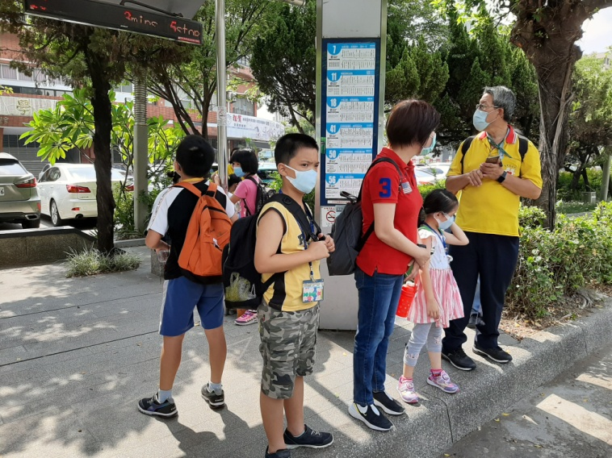  排隊等待出發 | 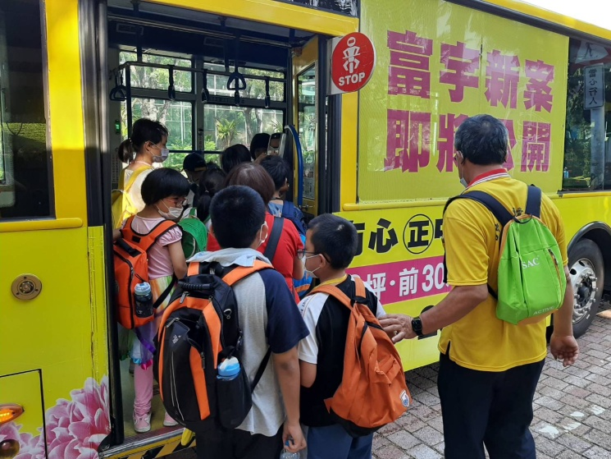  夥伴們領著小朋友
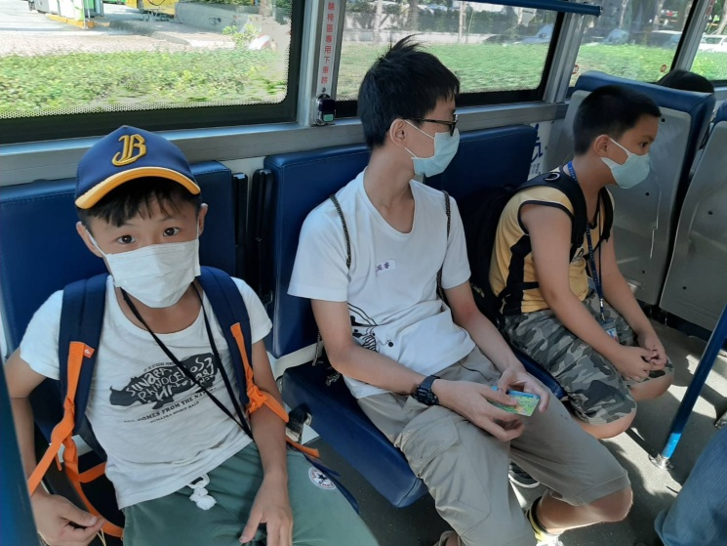  上車嘍! | 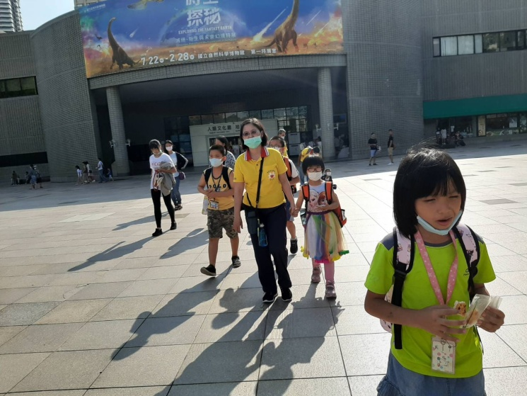  來看展覽了

~~2020/09/19隊員大會~~
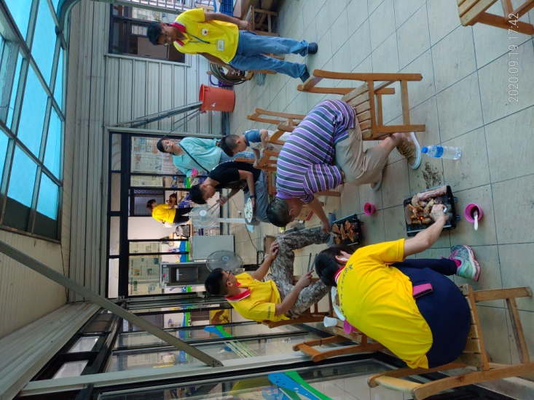  香噴噴烤肉趴開始~ | 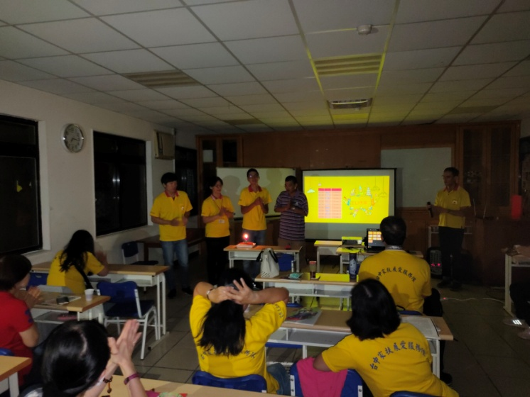  一同慶生的夥伴們
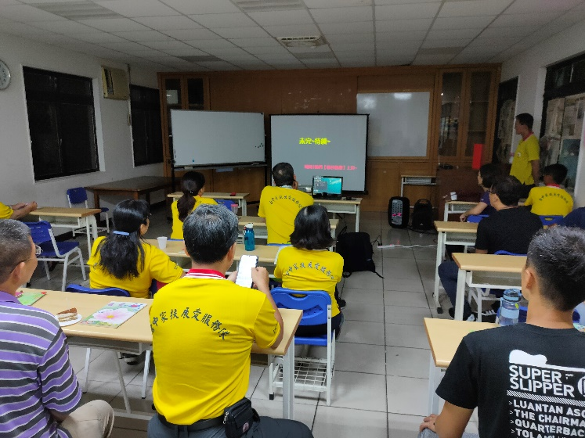收看展愛的活動回顧 | 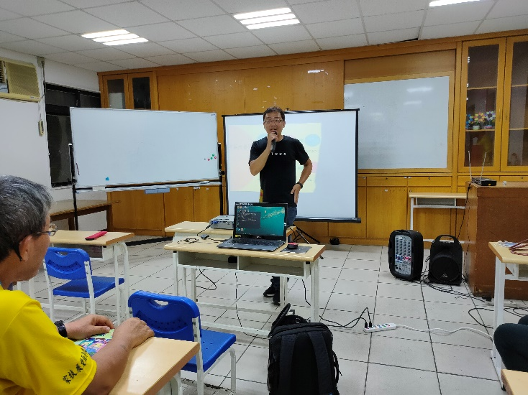督導致詞
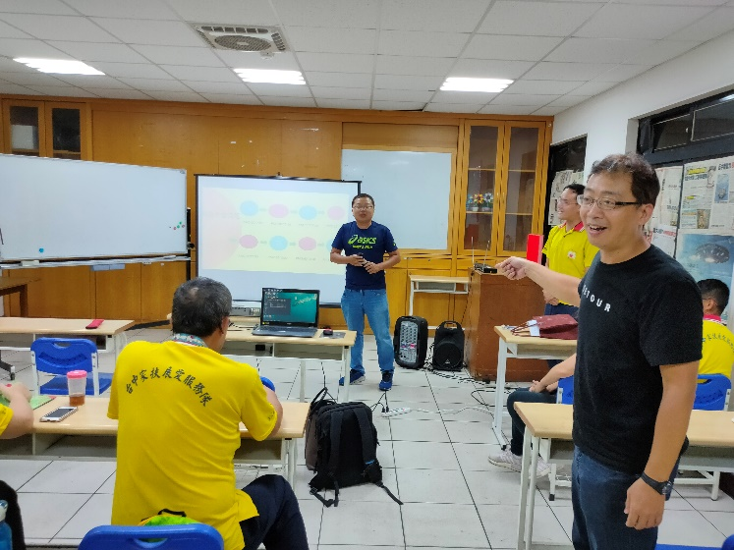  督導介紹明年接展愛隊的小馬老師 | 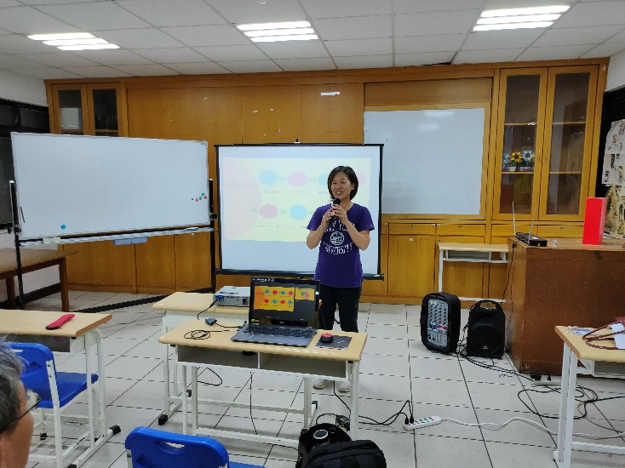現任帶隊玉芬老師致詞
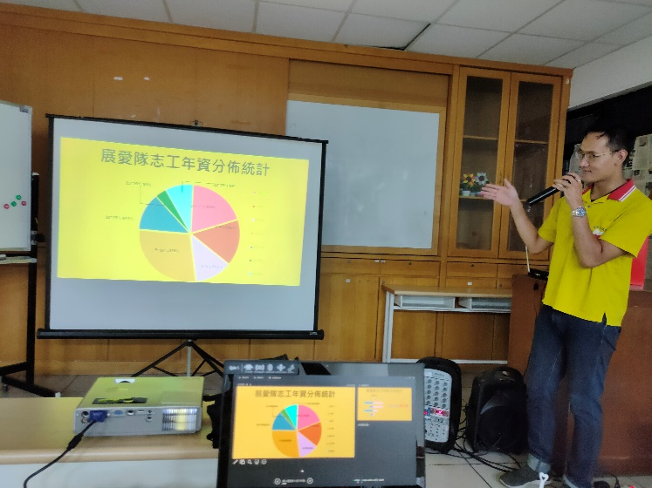隊長報告 | 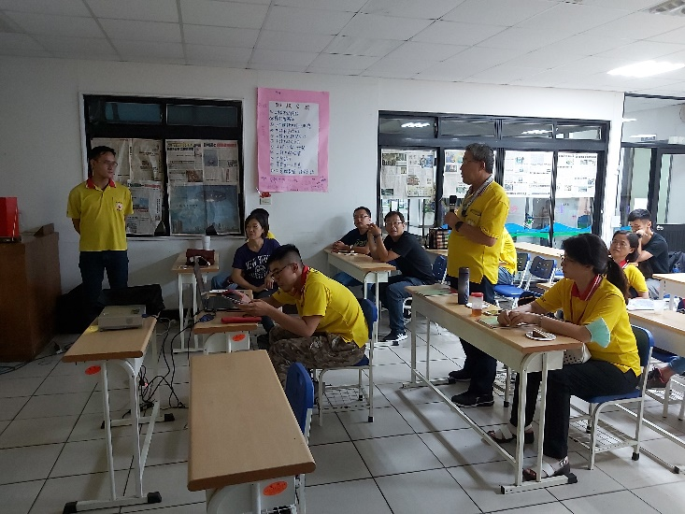夥伴分享活動心得
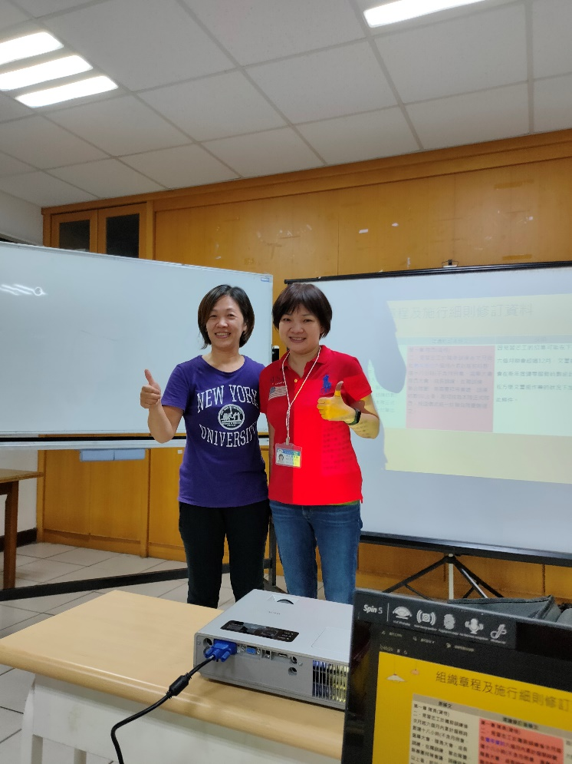恭喜升為正式志工的鳳英 | 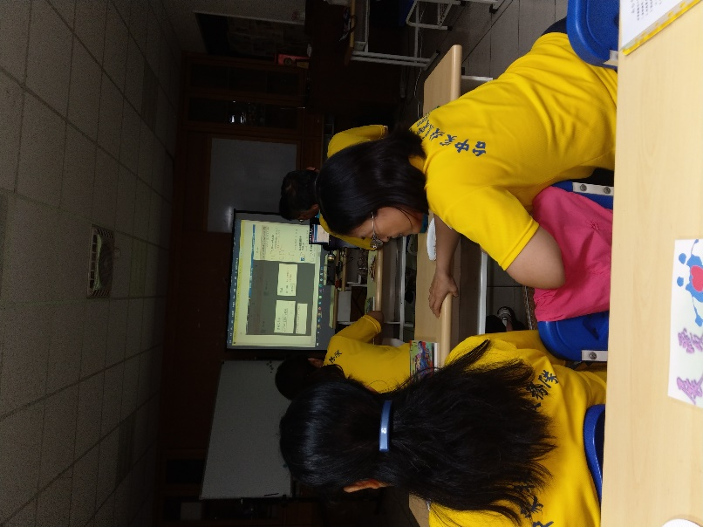複習上傳照片的夥伴們

